Izračunaj.

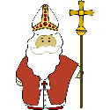

2 + 1 =

1 + 1 =

3 + 1 =

Učeniku najprije dajte uputu „pročitaj zadatak“. Učenik treba reći „dva plus jedan jednako“. Zatim mu recite „prebroji sve slike“. Nakon toga pitajte „koliko Svetih Nikola je na slikama? Nakon točnog odgovora neka upiše broj u kvadrat.

